Міністерство освіти і науки України

Національний університет «Львівська політехніка»

Кафедра систем штучного інтелекту

**Звіт**

**про виконання лабораторних та практичних робіт блоку № 1**

На тему: «Програмування: алгоритм, програма, код. Системи числення. Двійкова система числення. Розробка та середовище розробки програми.»

***з дисципліни:*** «Основи програмування»

до:

Практичних Робіт до блоку № 1

**Виконав(ла):**

Студент групи ШІ-11

Климчук Юрій Олегович

# **Тема роботи:**

Програмування: алгоритм, програма, код. Системи числення. Двійкова система числення. Розробка та середовище розробки програми

# **Мета роботи:**

Використати на практиці знання про системи числення, ознайомитись, завантажити та налаштувати всі необхідні програми для комфортного подальшого виконання завдань у майбутніх роботах

# **Теоретичні відомості:**

1. *Теоретичні відомості з переліком важливих тем:*
2. Console Commands в Linux
3. Встановлення та конфігурація Visual Studio Code, налаштування рошрення для C++, Дебагер для C++
4. Git та команди
5. Реєстрація та підключення до GitHub, ознайомлення з GitHub пул реквестами та Код ревю
6. Реєстрація та ознайомлення з Trello
7. Реєстрація та ознайомлення з Algotester
8. Ознайомлення з Draw.io
9. Ознайомлення з системами числення та практика з роботою в двійковій системі числення
10. Ознайомлення з мовою C++
11. *Індивідуальний план опрацювання теорії:*

**Тема №1: Console Commands в Linux**

Джерела Інформації

* + - <https://www.freecodecamp.org/news/the-linux-commands-handbook/>
    - <https://www.msys2.org/>

Що опрацьовано:

* + - Я опрацював основні команди для роботи з Linux терміналом, виписав їх з поясненнями у зошит, практикувався в терміналі MSYS.

Статус: Ознайомлений

**Тема №2: Встановлення та конфігурація Visual Studio Code, налаштування роширення для C++, Дебагер для C++**

Джерела Інформації:

* + - <https://code.visualstudio.com/docs/cpp/config-mingw>
    - <https://www.youtube.com/watch?v=77v-Poud_io&ab_channel=LearningLad>
    - <https://www.youtube.com/watch?v=2VokW_Jt0oM&ab_channel=ProgrammingKnowledge>

Що опрацьовано:

* + - Я встановив VScode, завдяки відео і допомозі викладачів я зміг налаштувати компілятор та дебагер для С++

Статус: Ознайомлений

**Тема №3: Git та команди**

Джерела Інформації:

* + - <https://git-scm.com/book/en/v2/Getting-Started-Getting-Help>
    - <https://www.msys2.org/docs/git/>
    - Курс: [Fundamentals] Data Software Engineering Program (self-paced basic part) від EPAM campus

Що опрацьовано:

* + - Опрацював основні команди системи контролю версій git, навчився працювати з git через gitbash та msys

Статус: Ознайомлений

**Тема №4 Ознайомлення з GitHub, пул реквестами та Код ревю**

Джерела Інформації:

* + - <https://docs.github.com/en/get-started/quickstart/set-up-git>
    - Робота з GitHub від Когуч Оксани Грирорівни

Що опрацьовано:

* + - Зареєструвався на GitHub і підєднав його до свого локально го репозиторію через ssh ключ, опрацював документ, зробив коміт, запросив пул реквест, отримав ревю від інших учасників команди

Статус: Ознайомлений

**Тема №5: Реєстрація та ознайомлення з Trello**

Джерела Інформації

* + - <https://trello.com/guide/create-project#create-a-board>

Що опрацьовано:

* + - Створив дошку для відстежування прогресу своєї роботи запросив туди інших учасників команди

Статус: Ознайомлений

**Тема №6:Реєстрація та ознайомлення з Algotester**

Джерела Інформації:

* + - <https://algotester.com/uk>

Що опрацьовано:

* + - Я зареєструвався на алготестері і виконав там свої перші завдання

Статус: Ознайомлений

**Тема №7: Ознайомлення з Draw.io**

Джерела Інформації:

* + - <https://www.drawio.com/doc/>

Що опрацьовано:

* + - Навчився створювати блок-схеми для алгоритмів виконання програм, зробив блок-схеми до кожної програми, що розробляв

Статус: Ознайомлений

**Тема №8: Ознайомлення з системами числення та практика з роботою в двійковій системі числення**

Джерела Інформації:

* + - <https://www.youtube.com/watch?v=pMhnNDWh8s0&ab_channel=AndyMath>
    - <https://www.geeksforgeeks.org/binary-division/>
    - <https://youtu.be/pMhnNDWh8s0?si=STxo9NM2yhjeWQAZ>

Що опрацьовано:

* + - Навчився базовим операціям з двійковими числами, переводу числа з одної системи числення в іншу

Статус: Ознайомлений

**Тема №9: 9. Ознайомлення з мовою C++**

Джерела Інформації:

* + - <https://www.youtube.com/watch?v=vLnPwxZdW4Y&list=PLWKjhJtqVAbmUE5IqyfGYEYjrZBYzaT4m&index=5&ab_channel=freeCodeCamp.org>
    - <https://www.w3schools.com/cpp/default.asp>

Що опрацьовано:

* + - Вивчив мову на достатньому рівні, щоб виконати практичні завдання, вивчив типи даних, види циклів, умов та масивів

Статус: Ознайомлений

# **Виконання роботи:**

## **1. Опрацювання завдання та вимог до програм та середовища:**

1. Theory Education Activities
2. Requirements management and design activities with Draw.io and Google Docs
3. Lab# Configuration: Trello
4. Lab# Configuration: Linux Console Commands
5. Lab# Configuration: Visual Studio Code
6. Lab# Configuration: VSC C/C++ Extensions, IntelliSense, Code Runner
7. Lab# Configuration: GitHub
8. Lab# Configuration: Git
9. Lab# Configuration: Algotester
10. Lab# Configuration: Create Own Git Repo and Exchange Files with Teammate
11. Experimental Exercises Activities - Run First Program
12. Experimental Exercises Activities - Binary Calculations
13. Result Documentation Report and Outcomes List Placement Activities
14. Results Evaluation and Release

## **2. Дизайн та планована оцінка часу виконання завдань:**

Програма №1 Складний відсоток

Плановий час на реалізацію: 20хв

Важливо дотриматися умов вказаних в описі практичної задачі

Програма №2 Депутатські гроші

Плановий час на реалізацію: 15хв

Важливо дотриматися умов заданих алготестером, уважно скласти умови виконання, щоб програма вчасно виходила з циклів

Програма №3 Цікава гра

Плановий час на реалізацію 5 хв

Перевірити чи умова відповідає технічному завданню

Програма№4 Торт для Петрика

Плановий час на реалізацію 10-15хв

Правильно застосувати формули круга і не забути підключити бібліотеку c.math

## **3. Конфігурація середовища до виконання завдань:**

*Завдання №2: 1.Requirements management and design activities with Draw.io and Google Docs*

Зареєструвався на Draw.io, налаштував збереження на гугл диск і створив діаграму для однієї зі своїх програм.

Затрачений час: 40хв

*Завдання №3: 1.

Створив свою дошку, добавив туди інших членів команди, створив картки для завдання з першого епіка, періодично оновлюю прогрес.

Затрачнений час: 45хв.

*Завдання№4: Lab# Configuration: Linux Console Commands*

Налаштував MSYS, навчився користуватися основними лінукс командами, записав ці команди з поясненнями у зошит

Затрачений час: 1,5 години

*Завдання №5 Lab# Configuration: Visual Studio Code*

Я вже мав скачаний VScode тому це завдання у мене вже було виконане

Затрачений час: 0хв

*Завдання№6 Lab# Configuration: VSC C/C++ Extensions, IntelliSense, Code Runner*

Налаштував середовище для роботи з С/С++ . Встановив необхідні пакети для роботи з С/С++.

Налаштував ранер та дебагер задопомогою інтернет-ресурсів та порад викладачів. Навчився користуватися дебагером. Запустив перші програми

Затрачений час 2.5 години

*Завдання№7 Lab# Configuration: GitHub*

Я вже мав підключений та налатований GitHub на якому були мої попередні проекти

Затрачений час: 0хв

*Завдання №8 Lab# Configuration: Git*

Я працював з gitbash раніше, коли проходив курси по Data Software Engineering від EPAM campus, окрім цього я практикувався, повторював і вчив команди.

Я також завантажив git для лінукс терміналу і з’єднав його з гітхабом через новий ssh ключ

Затрачений час: 1 година

*Завдання №9 Lab# Configuration: Algotester*

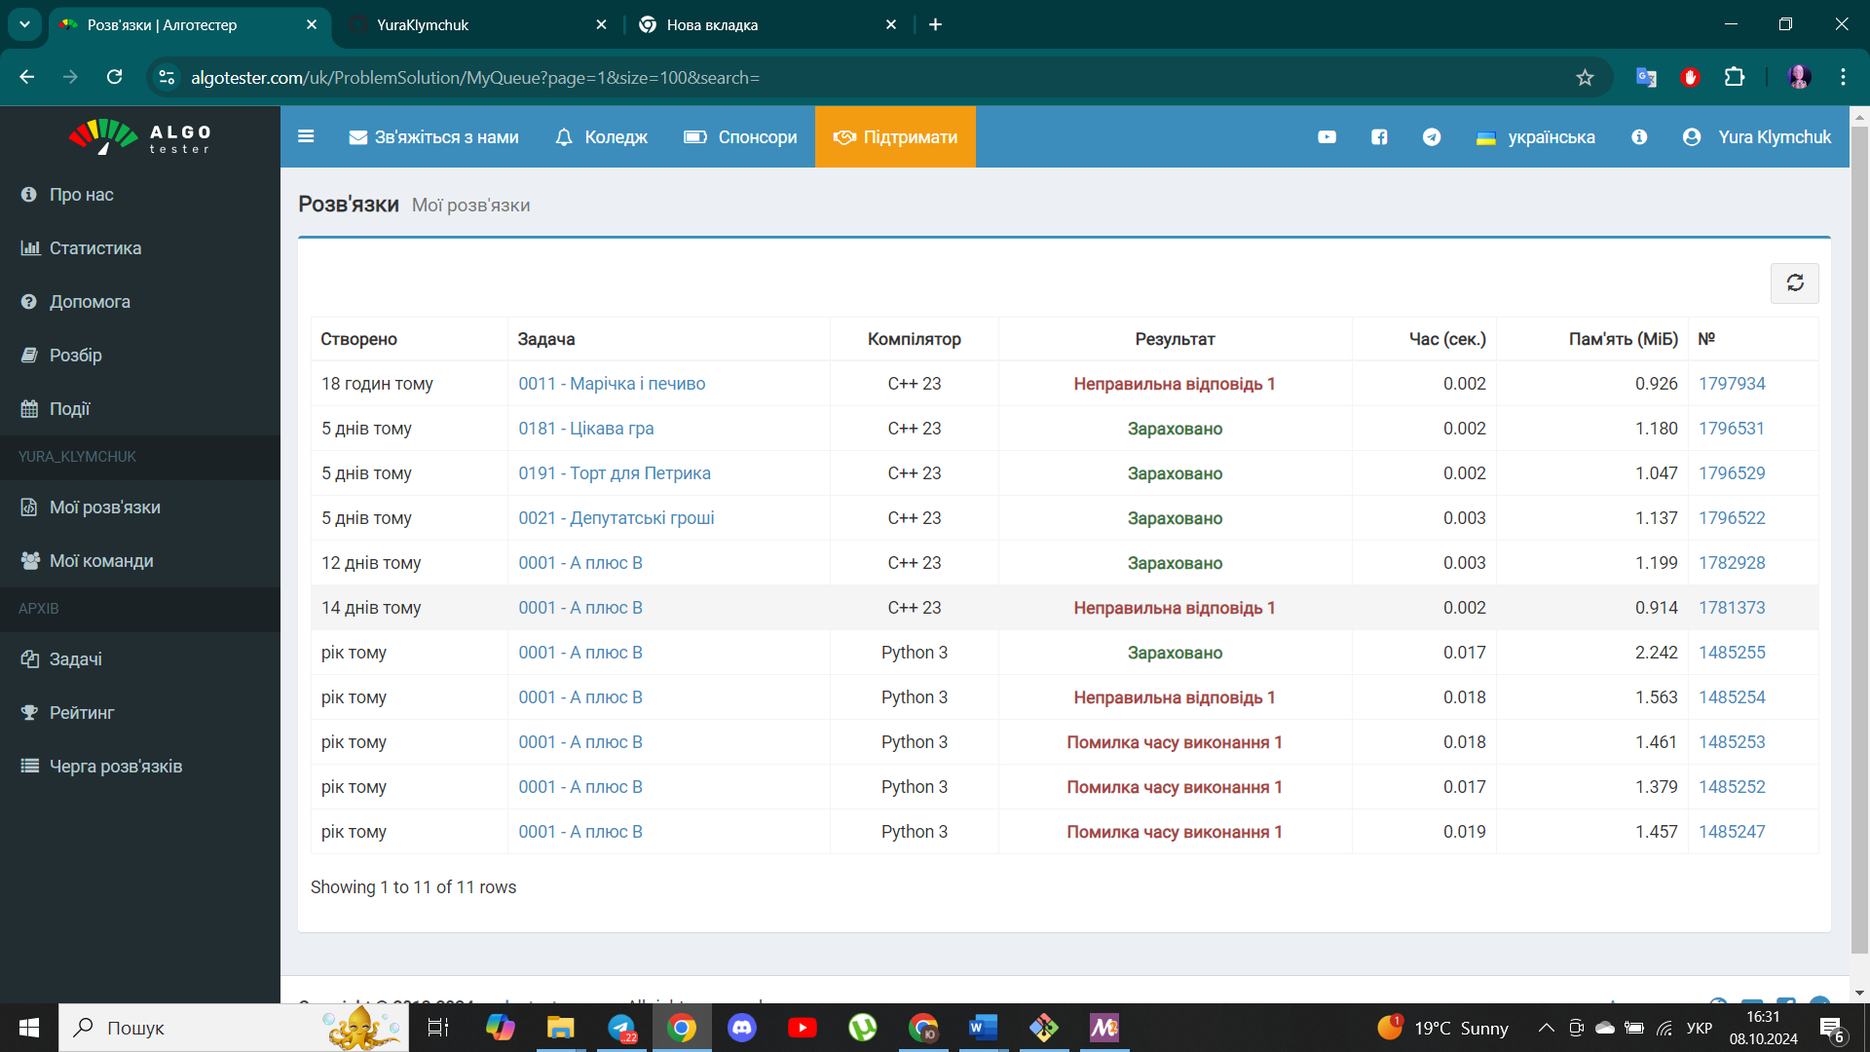

Я був зареєстрований на алготестері ще раніше, але майже ним не користувався. Під час роботи над цим епіком для практики я періодично виконував певні завдання звідти.

Затрачений час: 5хв(для ознайомлення з роботою на С++)

*Завдання №10 Lab# Configuration: Create Own Git Repo and Exchange Files with Teammate*

Створив приватну папку на гітхабі, додав туди файл і добавив туди учасника своєї групи як редактора.

Скріншот від мого тімейта.

*Завдання №11 Experimental Exercises Activities - Run First Program*

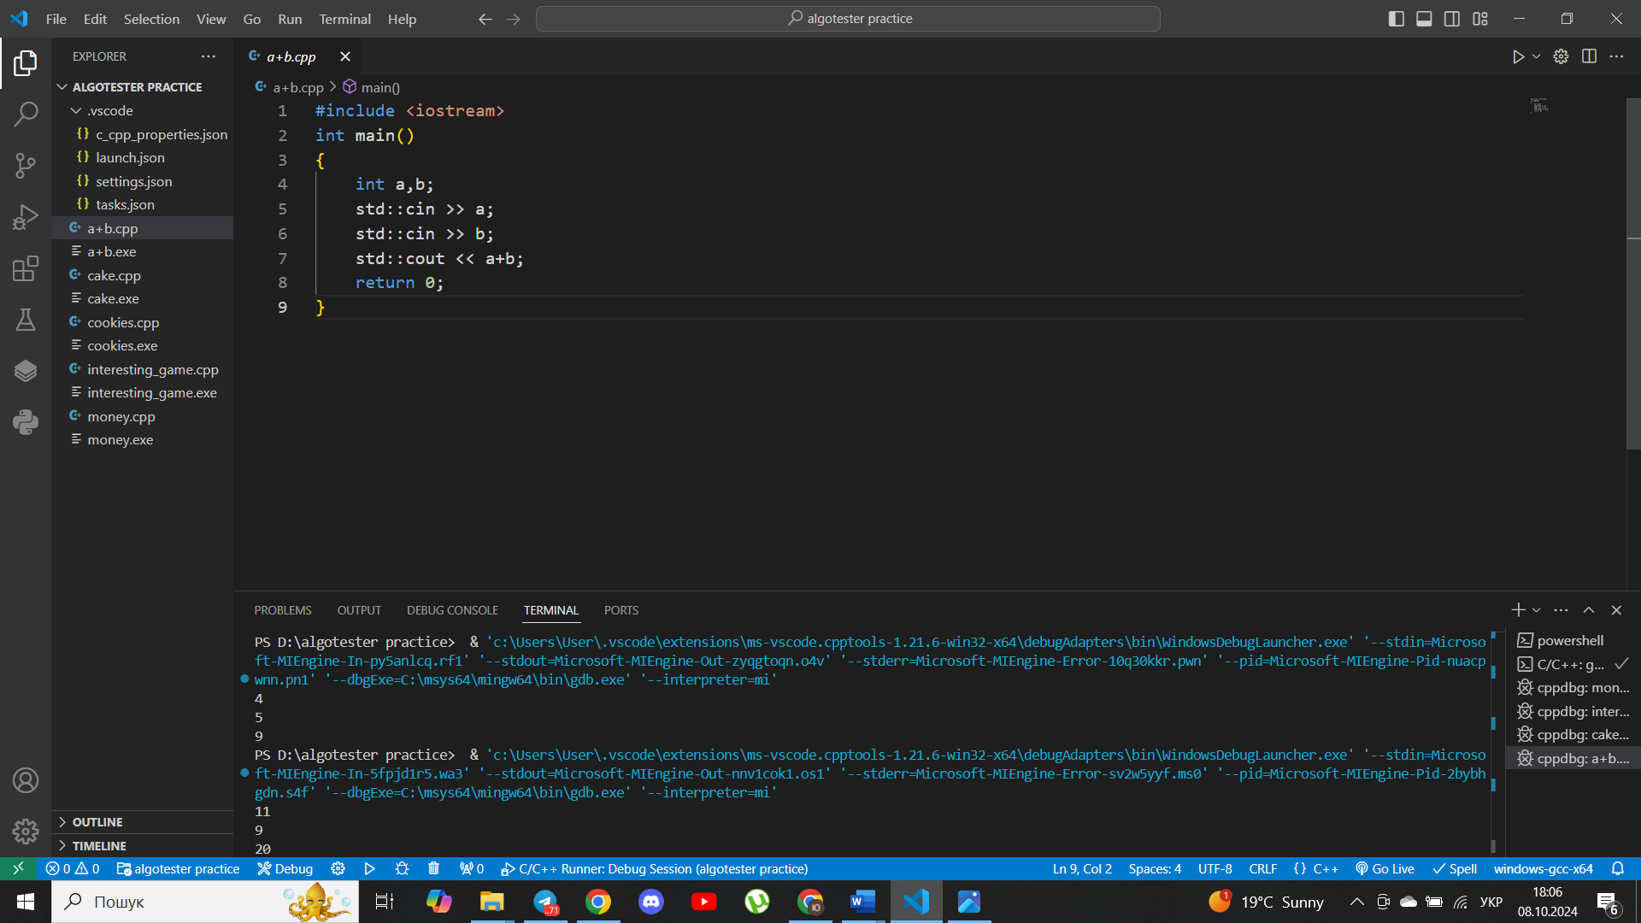

Програма коректно запускається і виводиться

*Завдання №12 Experimental Exercises Activities - Binary Calculations*

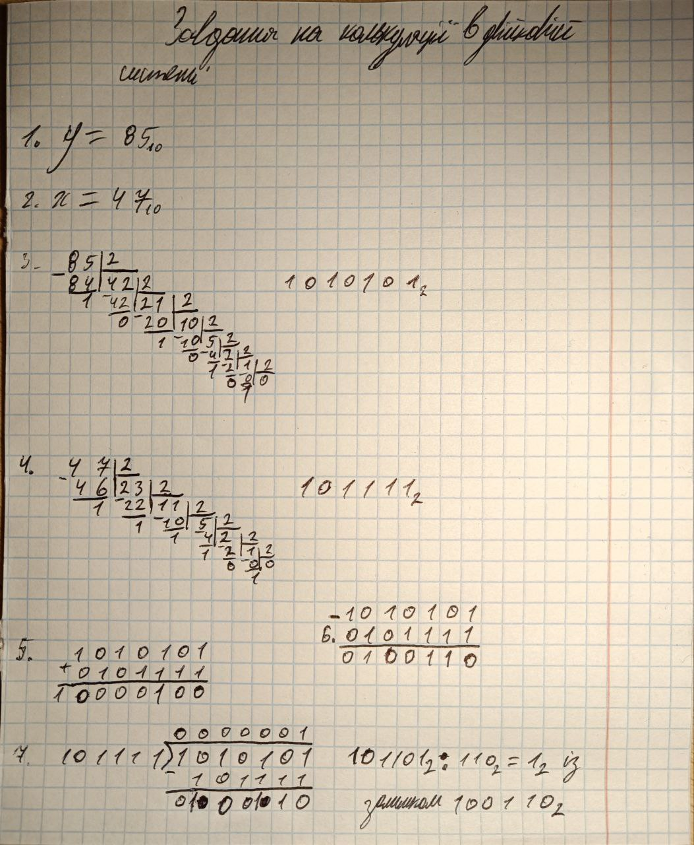

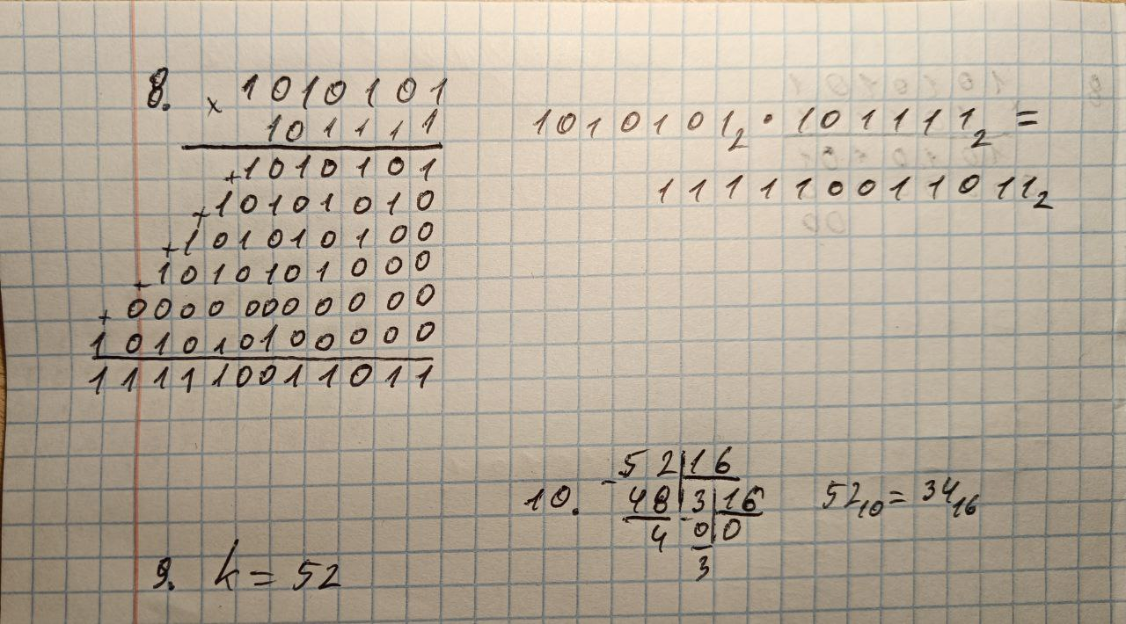

## **4. Код програм з посиланням на зовнішні ресурси:**

Програма №1 Складни й відсоток: обрахунок загальної суми депозиту і прибутку в залежності від даних введених користувачем.



Посилання на pull request: <https://github.com/artificial-intelligence-department/ai_programming_playground_2024/pull/37/commits/547a8312a19897601241333478ffb817fd4fe035#diff-8f9561c2d51d12b06a2a0ddf0bbe8322994dc2131fc5c16537efdd51663f97e1>

Програма №2 Депутатські гроші: обрахувати кількість купюр необхідних для розрахунку на певну суму грошей, яку вводить користувач.



Посилання на pull request: <https://github.com/artificial-intelligence-department/ai_programming_playground_2024/pull/37/commits/547a8312a19897601241333478ffb817fd4fe035#diff-3d43274928699866df5aa28b1215b4170f74e8ea5069fcbcd268fb1bf82883a2>

Посилання на алготестер: <https://algotester.com/uk/ProblemSolution/Display/1796522>

Програма №3 Цікава гра: визначити хто виграє у грі в залежності від розміру дошки, дані про довжину і ширину вводить користувач



Посилання на pull request: <https://github.com/artificial-intelligence-department/ai_programming_playground_2024/pull/37/commits/547a8312a19897601241333478ffb817fd4fe035#diff-388df21d6cad1da46b74e411e4abca3742426cc920ba6294a22ff64e2fd84376>

Посилання на алготестер: <https://algotester.com/uk/ProblemSolution/Display/1796531>

Програма №4 Торт для Петрика: потрібно знайти площу найменшого коржа в залежності від площі найбільшого і кількості слоїв, які вводить користувач



Посилання на pull request: <https://github.com/artificial-intelligence-department/ai_programming_playground_2024/pull/37/commits/547a8312a19897601241333478ffb817fd4fe035#diff-9bfa3e6bf4a93c943218069d5b66b55d64dfee9c418304a9bab737a511690d16>

Посилання на алготестер: <https://algotester.com/uk/ProblemSolution/Display/1796529>

## **5. Результати виконання завдань, тестування та фактично затрачений час:**

Завдання №1 Складний відсоток

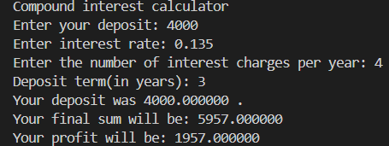

Час затрачений на виконання завдання: 40хв

Завдання №2 Депутатські гроші

Час затрачений на виконання завдання: 20хв

Завдання №3 Цікава гра

Час затрачений на виконання: 5хв

Завдання №4 Торт для Петрика

Час затрачений на виконання: 15хв

## **6. Кооперація з командою:**

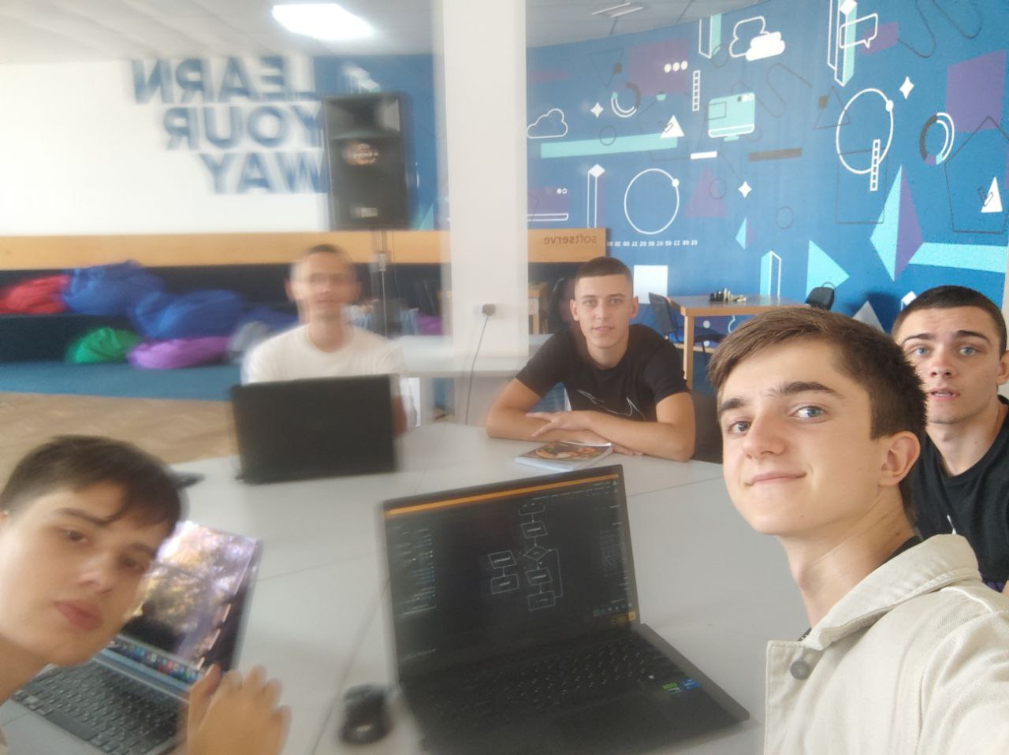

На жаль я не зміг відвідати ту зустріч особисто але мені переповіли деталі з неї в нашому телеграм-чаті

# **Висновки:**

За цей епік я встиг попрацювати з багатьма програмами і середовищами розробки необхідними для оптимальної роботи з програмами. Я навчився основам програмування мовою С/С++, написав свої перші програми, освоїв систему контролю версій git, навчився складати блок-схеми до своїх програм і відстежувати прогрес використовуючи онлайн-таблицю Trello. Також я навчився виконувати перетворення між системами числення і базові математичні операції з двійковими числами. Упродовж роботи над завданнями я також співпрацював з учасниками своєї команди, що дало мені цінний досвід. Все це мені дало мені основу для роботи над подальшими епіками.